Логопедические занятия дома.
(распечатай и занимайся)
Речевые игры, задания, упражнения
для мам и малышей.
(Подготовительная к школе группа)

Тема недели «Звук и буква Й» (06.04-12.04)
- Звук Й
Назови картинки. Обведи зеленым карандашом те из них, в названии которых есть мягкий звонкий согласный звук Й.
Запомни: звук Й всегда мягкий звонкий согласный.
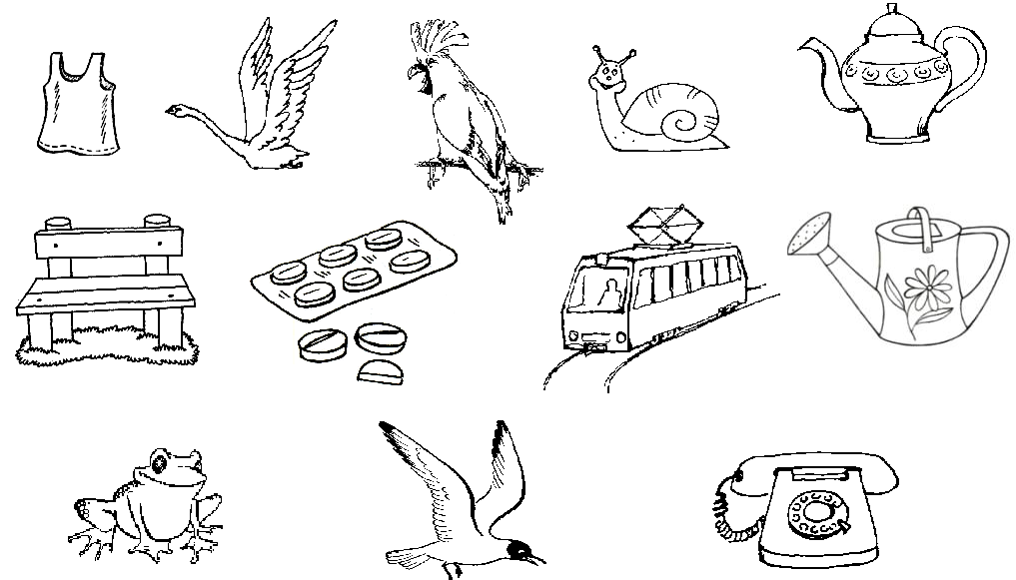
2. Звуковой анализ
Назови в слове каждый звук. Не забудь, что звук Й - мягкий согласный. Закрась окошечки.
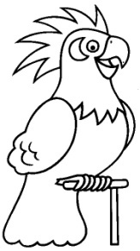
3. Напиши букву

4. Какой?
Подумай, что может быть таким? Соедини слово и картинку.
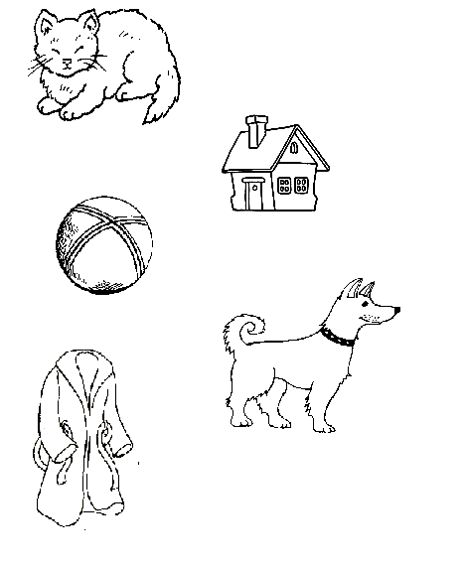
Высокий
Синий
Усатый
Умный
Новый

5. Прочитай рассказ. Придумай название.
Перескажи рассказ маме.
У Оли собака. Собаку зовут Найда.
Найда умная. У Найды длинный хвост. У Найды болит лапка.
Оля завязала лапу Найды.
Найда скулит. Оля гладит Найду.
6. Угадай слово
Подставь нужную букву и угадай слово.
Этот . айка в лесу.
Эта . айка на тебе.
Эта . айка громко лает.
Эта . айка из железа.
Эта . айка в булочной.

7. О чем книга?
(Множественное число предложного падежа)
Мы читали интересную книгу. В ней говорилось о синих морях, добрых поступках… А о чем еще?
Закрась столько кружков, сколько слов придумаешь.
О далеких
О зеленых
О ручных
О волшебных

8. Распутай буквы
Сосчитай, сколько букв получилось. Сколько гласных букв, сколко согласных?
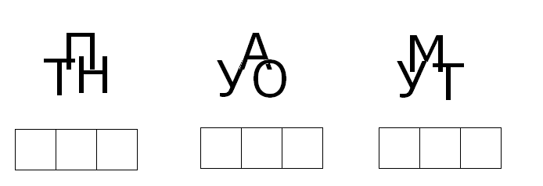

Напиши буквы в окошках гласные красной ручкой, согласные - синей.

Учитель- логопед
Толмачева Людмила Алексеевна

Лексическая тема недели «Профессии, инструменты» (06.04-12.04)

1. Подбери пару к каждому инструменту.
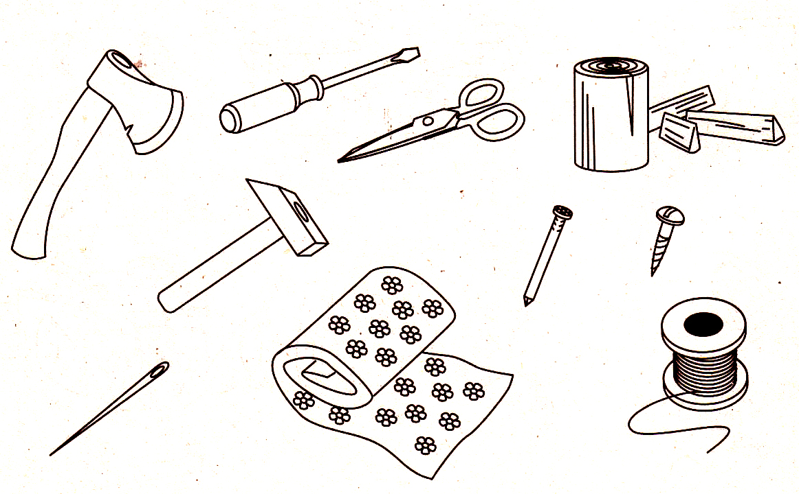

2. Профессии.
Назови предметы. Образуй от их названий названия профессии, например, трактор – тракторист….
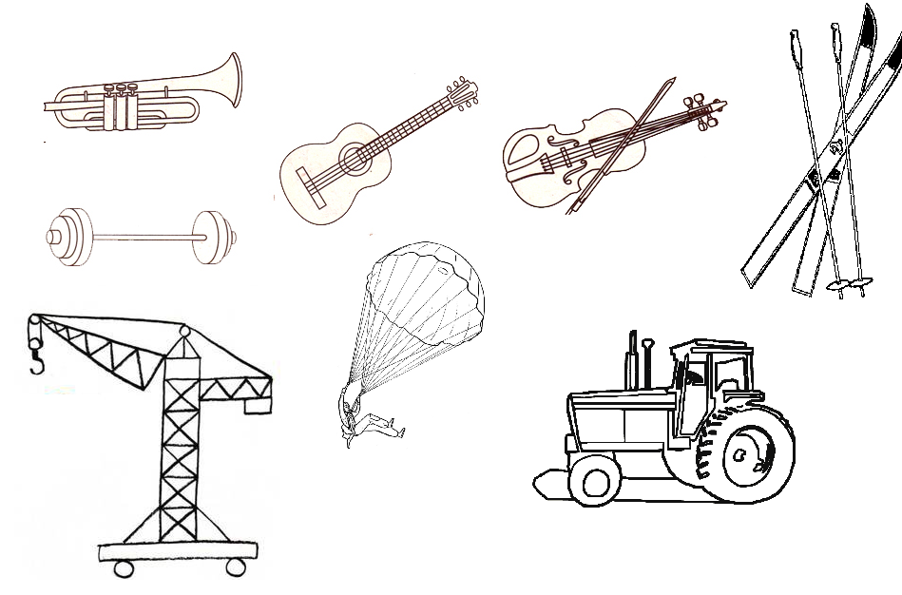

Учитель- логопед
Толмачева Людмила Алексеевна

